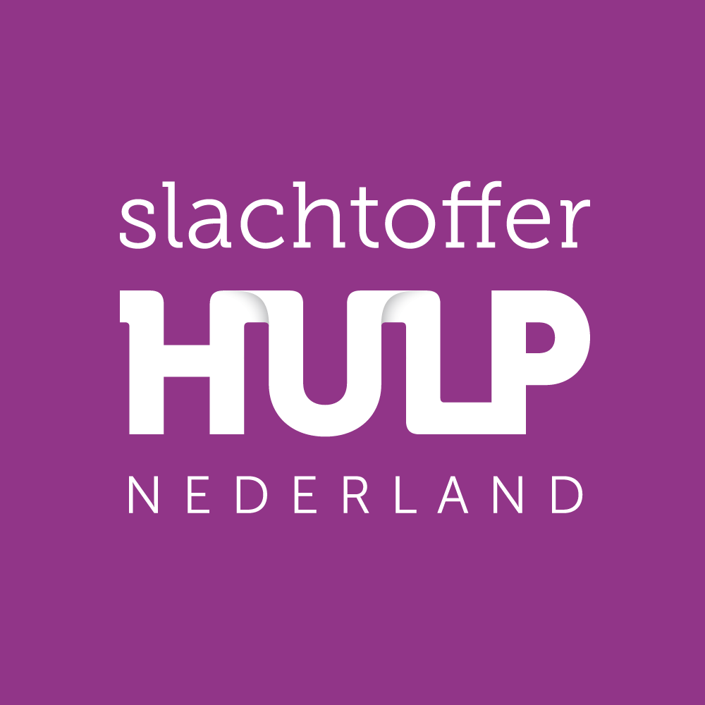
Beschrijving CRIS
Geen ondertitel

Inhoudsopgave
1 Doel van dit document 2
2 CRIS | Huidige situatie 2
2.1 Algemeen 2
2.2 Conceptueel model 3
2.3 Functionaliteiten 3
2.3.1 Aanmelding, Casus & Cliënt 3
2.3.2 Tijdlijn 5
2.3.3 Dienstenregistratie 5
2.3.4 Zoekfunctionaliteit 5
2.3.5 Autorisatie 5
2.3.6 Agenda 5
2.3.7 Documentmanagement 5
2.3.8 Notificaties 6
2.3.9 Afdelingen & Medewerkers 6
2.3.10 Teams 6
2.4 Processen, Werkstromen en Taken 9
2.4.1 Processen 9
2.4.2 Werkstromen 10
2.4.3 Taken 12
2.5 Toegankelijkheid 13
2.6 Schoning van data 13
2.7 Koppelingen 14

Doel van dit document
Dit document geeft een beknopte beschrijving van CRIS (Centraal Registratie Informatie Systeem): het huidige primaire proces- en cliëntsysteem van de Slachtofferhulp Nederland

CRIS | Huidige situatie

Algemeen
CRIS (Cliënt Registratie Informatie Systeem) is het primaire processysteem van de Slachtofferhulp Nederland. Dit bedrijfskritieke systeem stelt SHN in staat om cliënten en hun cases te registreren, slachtoffercontactmomenten vast te leggen en haar medewerkers te ondersteunen in de werkprocessen. CRIS stamt uit 2017 en is destijds ingericht met het doel om dienstenregistratie mogelijk te maken. CRIS is een systeem dat gebaseerd is op Exact Synergy. Exact Synergy is een platform om bedrijfsprocessen in onder te brengen en faciliteert o.a. online samenwerken door workflow- en documentmanagement. Op dit moment wordt Exact Synergy ook ingezet bij Perspectief Herstelbemiddeling (PHB). CRIS is on-premise geïnstalleerd in het datacenter van SHN’s hostingpartij. Dit houdt in dat de software lokaal geïnstalleerd is op eigen servers.
CRIS ontzorgt de medewerker met brede functionaliteit rondom de cliëntzaak die daarin centraal staat en de verantwoording op de verleende dienstverlening. CRIS is via een aantal interfaces gekoppeld aan de partners in de strafrechtketen voor het uitwisselen van gegevens. Het genereren van managementinformatie (BI) op basis van de CRIS-data vindt op dit moment plaats in Qliksense.
Indicatief voor CRIS en het gebruik ervan zijn de volgende ruwe kengetallen (eind 2025):
  - Aantal unieke gebruikers in 2025: plusminus 1500
  - Aantal “page hits” in CRIS in 2025 vanaf juli: 18213826
  - Aantal cliënten: 1158021 (221032 nieuw in 2025)
  - Aantal casussen: 1315066 (276146 nieuw in 2025)
  - Aantal aanmeldingen via ED-OM en EDP om 2025: 309613
  - Aantal gesprekken (verslagen) in 2025: 753124
  - Aantal informerende diensten: 1259780
  - Aantal ondersteunende diensten: 301824
  - Productie omgeving 4,11 TB
  - Databasegrootte productie: 1 TB

Conceptueel model
De entiteiten waaruit CRIS is opgebouwd, zijn hieronder weergegeven:

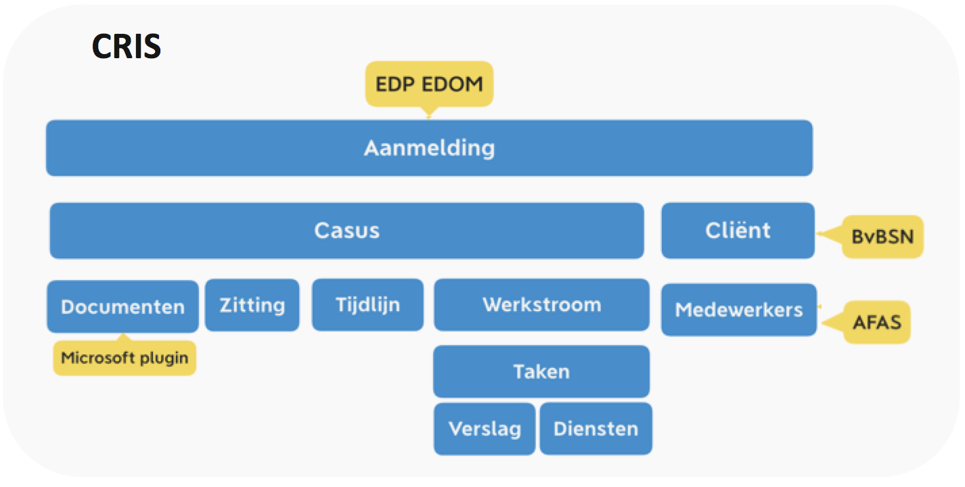

De functionele modules in CRIS zijn gebaseerd op de entiteiten van het conceptuele model. Deze functionele modules worden in de volgende paragraaf beschreven.

Functionaliteiten

Aanmelding, Casus & Cliënt
Een aanmelding is het startpunt binnen CRIS. Indien het delict en slachtoffer binnen de doelgroep valt en de aanmelding wordt goedgekeurd, resulteert dit in een cliënt- en een casusregistratie. Indien de cliënt al bestaat, wordt er alleen casus geregistreerd. Na vastlegging van cliënt of een casus volgt een logistiek proces waarbinnen uiteindelijk wordt vaak automatisch toegewezen aan een medewerker van een afdeling en de bijbehorende dienstverlening wordt vastgelegd. Er bestaan ook casussen met meerdere betrokkenen. Aanmeldingen kunnen ook binnen komen via het CMA en vanuit de recherche.

Aanmeldingen kunnen zowel handmatig ingevoerd worden door een medewerker als via een geautomatiseerde import aangemaakt worden vanuit onze ketenpartners. Er bestaan momenteel twee geautomatiseerde importmodules:
- De Elektronische Doorgifte vanuit de Politie (EDP)
- De Elektronische Doorgifte vanuit het Openbaar Ministerie (EDOM)

De aanmeldingen vanuit de Politie worden door de Admin-medewerkers beoordeeld voor zover deze nog niet automatisch verwerkt zijn; de aanmeldingen vanuit het OM worden door de JD-Admin-medewerkers beoordeeld. Hierbij wordt onder meer gekeken of de cliënt al bestaat in CRIS en of de casus binnen de doelgroep van SHN valt. Bij een cliëntregistratie wordt een cliëntkaart met NAW- en contactgegevens van de cliënt en een casus (cliëntzaak) aangemaakt. Nadat een aanmelding door de medewerkers van de Administratie is goedgekeurd, wordt over het algemeen een Taak voor de Actieve Benadering aangemaakt. De Actieve benadering zal een eerste intakegesprek met de cliënt voeren. Taken kunnen ook aangemaakt worden voor de Juridische Dienstverlening (JD) of Algemene Dienstverlening (AD). Komt een aanmelding bijvoorbeeld via het Contact-, Advies- en Informatiecentrum, (CAI) binnen, dan bepaalt deze afdeling welke vervolgdienstverlening nodig is en zullen zij een Taak voor de AD en/of JD aanmaken. N.B.: Voorheen heette het CAI de Centrale Service Lijn (CSL).

Bij handmatige aanmeldingen van een cliënt en een casus wordt gecontroleerd of de betreffende cliënt al bestaat middels de cliëntzoeker. Bij het registreren van o.a. de persoons- en contactgegevens en de delictcode kan gebruikt gemaakt worden van de BVBSN-service. Deze service controleert of het BSN-nummer geldig is en kan extra persoonsgegevens teruggeven. De BSN-service wordt gebruikt bij aanmaken van aanmeldingen voor nieuwe cliënten en heeft ook een doublure-check. BSN-nummers mogen niet altijd worden ingevoerd. Dit hangt af van de slachtofferrol en het delict.
M.b.t. het registreren van casusgegevens gaat het o.a. om delictinformatie, juridische informatie, bron, casusinformatie, beschermingsmaatregelen en kwetsbaarheden.
Nadat de aanmelding is afgerond, wordt een taak binnen een werkstroom aangemaakt voor het vervolg.

Voor sommige delicten, zoals fietsdiefstal, biedt SHN geen ¨menselijke ondersteuning¨, maar wel online aanbod en waar nodig biedt SHN toch vervolghulp aan. HN biedt geen directe hulp aan slachtoffers van deze delicten, maar stuurt hen wel een bericht met een link naar een website met meer informatie over het betreffende delict.

Een casus betreft een specifieke zaak van een cliënt. Hierin wordt casusinformatie, verslaglegging en dienstverlening geregistreerd. De casus bestaat uit verschillende onderdelen: Casusoverzicht, Tijdlijn, Betrokkenen, Taken, MSH, Juridisch en Documenten. Een casus heeft één van de volgende statussen:
- Nieuw: er zijn geen taken op de casus aanwezig met de status In behandeling of Gerealiseerd.
- Actief: er is ten minste één taak op de casus aanwezig met de status In behandeling.
- Passief: er is ten minste één taak op de casus aanwezig met de status Gerealiseerd en er zijn géén taken op de casus aanwezige met de status Nieuw, Toegewezen of In behandeling.
- Afgerond: de casus is 30 dagen geleden of meer in de status Passief gezet.
- Geannuleerd: alle taken onder de casus hebben de status Gerealiseerd.
Om de privacy van cliënten zo veel mogelijk te waarborgen krijgen medewerkers van SHN alleen toegang tot casussen waarvoor zij toegang nodig hebben om hun werk uit te kunnen voeren. Tot welke casussen een medewerker toegang heeft wordt bepaald door verschillende autorisatieregels. Wanneer een medewerker toch iets moet regelen voor een casus waarvoor hij/zij geen toegang heeft dan kan hij/zij daar tijdelijke toegang voor aanvragen. Bij Casemanagement zit er een controle op de aanvraag en moet het CMA de aanvraag goedkeuren.

Wanneer er meerdere cliënten betrokken zijn bij één zaak (denk bijvoorbeeld aan MH 17 of een verkeersongeval), worden aanmeldingen gekoppeld aan een Gebeurtenis. Een Gebeurtenis is een meervoudige zaak, waarbij meerdere cliënten zijn betrokken. Een Gebeurtenis is de overkoepelende entiteit die daarmee de verschillende cliëntcasussen aan elkaar verbindt. Daarnaast is het ook mogelijk om handmatig of op basis van een zogenaamd proces-verbaalnummer(PV-nummer) casussen met elkaar in verband te brengen.

Wanneer een cliënt geen verdere ondersteuning van SHN nodig heeft, wordt de casus afgesloten. Vervolgens ontvangt de cliënt automatisch een uitnodiging voor een cliënttevredenheidsonderzoek die uitgevoerd wordt door een externe partij. Vanuit CRIS worden de gegevens samengesteld waarmee de uitnodiging verzonden kan worden.

Tijdlijn
De Tijdlijn toont een overzicht van alle activiteiten op een casus van een cliënt. Alle klantcontacten, gespreksverslagen en andere documenten zijn in de Tijdlijn zichtbaar. Zie ook de paragraaf 4.7 voor meer informatie.

Dienstenregistratie
SHN biedt hulp aan cliënten op het psychosociale terrein, biedt praktische ondersteuning of hulp bij een strafproces of opgelopen schade. Er is hierbij sprake van informerende en ondersteunende diensten die elk weer onderverdeeld zijn in diverse sub-diensten.

Zoekfunctionaliteit
CRIS beschikt over uitgebreide zoekfunctionaliteit voor het vinden van o.a. aanmeldingen, casussen, cliënten, documenten, taken. De zoekfunctionaliteit laat momenteel niet alleen de zoekresultaten zien waartoe de medewerker geautoriseerd is.

Autorisatie
Medewerkers krijgen op basis van hun functieprofiel een bepaalde rol toegekend in CRIS. De rol bepaalt vervolgens welke rechten de medewerker op de functionaliteit heeft en tot welke data de medewerker toegang krijgt. In CRIS bestaan er plusminus 36 functieprofielen. Sommige medewerkers hebben een dubbel profiel en op basis daarvan dus meerdere rollen. Het functieprofiel en andere gegevens van de medewerker, waaronder persoonsgegevens en vaardigheden, zijn vastgelegd in het bronsysteem AFAS. Een deel van de gegevens uit AFAS komen via een koppeling met AFAS in CRIS terecht.

Agenda
Voor wat betreft het maken van afspraken is er momenteel in CRIS als pilot voor een beperkte groep agendafunctionaliteit beschikbaar, waarbij de JD admin afspraken kan plannen.

Documentmanagement
In CRIS is het mogelijk om bij een casus e-mails en documenten en bestanden in te zien, te delen, te genereren, toe te voegen en te bewerken. Ieder document is gecategoriseerd in een type en kent een status. Het toevoegen van documenten is ook mogelijk m.b.v. een office-plug-in. Een medewerker kan dus vanuit word of vanuit een e-mail de bijlagen daarvan makkelijk toevoegen aan een casus van een cliënt.

Binnen een werkstroom is het mogelijk om brieven of e-mails te versturen. Dit kunnen geautomatiseerde of handmatig verzonden berichten zijn. Berichtsjablonen kunnen door een functioneel beheerder worden beheerd. Deze e-mails worden via Cypher versleuteld verzonden.

Elk sjabloon bevat onderdelen die gevuld dienen te worden. Voor het opstellen van brieven maakt SHN gebruik van Wordmerge.

Notificaties
Met de functionaliteit notificaties wordt een medewerker binnen CRIS middels een bericht van iets op de hoogte gesteld. Voor bepaalde meldingen is het ook mogelijk meldingen per e-mail naar één of meerdere collega’s te versturen.

Afdelingen & Medewerkers
In CRIS zijn medewerkers van de afdelingen ingedeeld in teams. Teams worden zijn ingedeeld op basis van afdeling, regio en profiel. Omdat in sommige gevallen team overstijgend gewerkt moet kunnen worden, zijn sommige medewerkers lid van meerdere teams.
In CRIS zijn via een koppeling met AFAS bepaalde medewerkersgegevens in te zien (en niet aanpasbaar). Het gaat om de volgende gegevens.
- Voorletters
- Voornamen
- Tussenvoegsels
- Achternaam
- Profiel
- AFAS-specialisaties
- District
- Team (standaard team)
- Leidinggevende
- Personeelsnummer in AFAS
- Status medewerker (Actief / Inactief)
- E-mailadres
- Telefoonnummer
- beveiligingsniveau

Teams
Binnen CRIS zijn teams verantwoordelijk voor een bepaald onderdeel van de dienstverlening van SHN. Ieder team heeft zijn eigen werkstroom en eigen type taken. Er bestaan landelijke teams en teams binnen een district. Ook komt het voor dat medewerkers bij meerdere teams werken.
- Administratie
- Actieve Benadering (AB)
- Contact-, Advies- en Informatiecentrum (CAI)
- Acute Opvang (AO)
- Algemene Dienstverlening (AD)
- Juridische Dienstverlening (JD)
- Casemanagement (CM)
- Casemanagement Aanmeldpunt (CMA)
- Namens de Familie (NDF)
- Lotgenoten

Administratie (Admin) & JD-Admin
De Administratie beoordeelt in CRIS of de informatie van de aanmeldingen vanuit de Politie compleet zijn en of deze binnen de dienstverlening van Slachtofferhulp Nederland vallen. De juridische administratie (JD-Admin) beoordeelt de aanmeldingen vanuit het OM.

Actieve Benadering (AB)
Vanuit de afdeling Actieve Benadering (AB) wordt het eerste contact met slachtoffers gelegd. Dit contact is erop gericht de hulpvraag van het slachtoffer in kaart te brengen. Slachtoffers moeten binnen 48 uur gebeld worden, nadat een Aanmelding is binnengekomen. Dit kan een Aanmelding vanuit de EDP zijn of een Aanmelding die via de CAI is binnengekomen. Andere mogelijkheden zijn via piket registratie, mail of rechtstreeks van een ketenpartner.

Algemene Dienstverlening (AD)
Na het eerste contact van een cliënt met de Actieve Benadering (AB), het Contact-, Advies- en Informatiecentrum (CAI, voorheen CSL) of ZSM kan vervolghulp worden geboden. Als een cliënt aangeeft van vervolghulp van Slachtofferhulp Nederland gebruik te willen maken, kan de afdeling Algemene Dienstverlening (AD) psychosociale ondersteuning bieden. AD voert in sommige gevallen ook het intakegesprek met de cliënt. Andere taken van AD betreffen het begeleiden van slachtoffers met chronische traumatisering of die te maken hebben met vermissing.

Contact-, Advies- en Informatiecentrum (CAI)
Het Contact-, Advies- en Informatiecentrum (voorheen Cliënt Service Lijn (CSL)) verzorgt het telefonisch contact met slachtoffers, ketenpartners of anderen die zelf bellen met Slachtofferhulp Nederland.

Acute Opvang (AO)
De afdeling Acute opvang biedt ondersteuning na ingrijpende gebeurtenissen, met de focus op crisis- en groepsopvang. Het is cruciaal dat een piketmedewerker binnen twee uur na een melding ter plaatse is.
Buiten kantooruren en in de weekenden, van vrijdag na 17:00 uur tot maandagochtend 08:00 uur, neemt de piketleider de verantwoordelijkheid voor eventuele meldingen. Tijdens kantooruren is CAI verantwoordelijk. Meldingen voor Acute opvang komen meestal van de meldkamer van de politie.

Casemanagement (CM)
Nabestaanden van een slachtoffer van een levensdelict en slachtoffers van een ernstig gewelds- of zedendelict worden vaak geconfronteerd met tal van praktische en juridische, financiële of mediagevoelige zaken. Een casemanager kan de nabestaanden en/of slachtoffers ondersteunen bij deze veelal complexe zaken, maar ook emotionele ondersteuning bieden. De casemanager is een onafhankelijke vertrouwenspersoon.

Casemanagement Aanmeldpunt(CMA)
Het Casemanagement Aanmeldpunt (CMA) is het in- en externe expertisecentrum voor levensdelicten en ernstige geweld- en zedendelicten. Nabestaanden, slachtoffers en netwerkpartners worden via het Casemanagement Aanmeldpunt snel en effectief geholpen op gebied van aanmelding, inzet, informatie- en advies. Het Casemanagement Aanmeldpunt staat in directe verbinding met bijvoorbeeld (familie) rechercheurs van de politie, zaakcoördinatoren van het openbaar ministerie, het informatiepunt detentieverloop, Centrum voor Forensisch Psychiatrische, Dienst Justitiële Inrichtingen, casemanagers en teamleiders.
Meldingen van delicten ontvangt het Casemanagement Aanmeldpunt (CMA) via aanmeldingen vanuit de Politie.

Processen, Werkstromen en Taken

Processen
De afdelingsprocessen kunnen in vier hoofdcategorieën worden onderverdeeld, te weten:
- Instroom van cliënten of casussen. Instroom kan via de volgende kanalen:
  - Politie
  - Openbaar Ministerie
  - Via de Zo Spoedig Mogelijk methode (ZSM)
  - De online platformen mijnslachtofferhulp.nl of mijnslachtofferzaak.nl
  - Cliënt meldt zichzelf aan.
- Intake: het eerste contact met de cliënt
- Vervolg: m.b.t. de dienstverlening aan de cliënt zijn hierbij m.n. casemanagers, de JD of AD betrokken. Ook is het mogelijk om cliënten in contact te brengen met andere cliënten (Lotgenotencontact)
- Uitstroom van cliënten

Hieronder wordt in detail toegelicht processtappen daarbij te onderscheiden zijn:

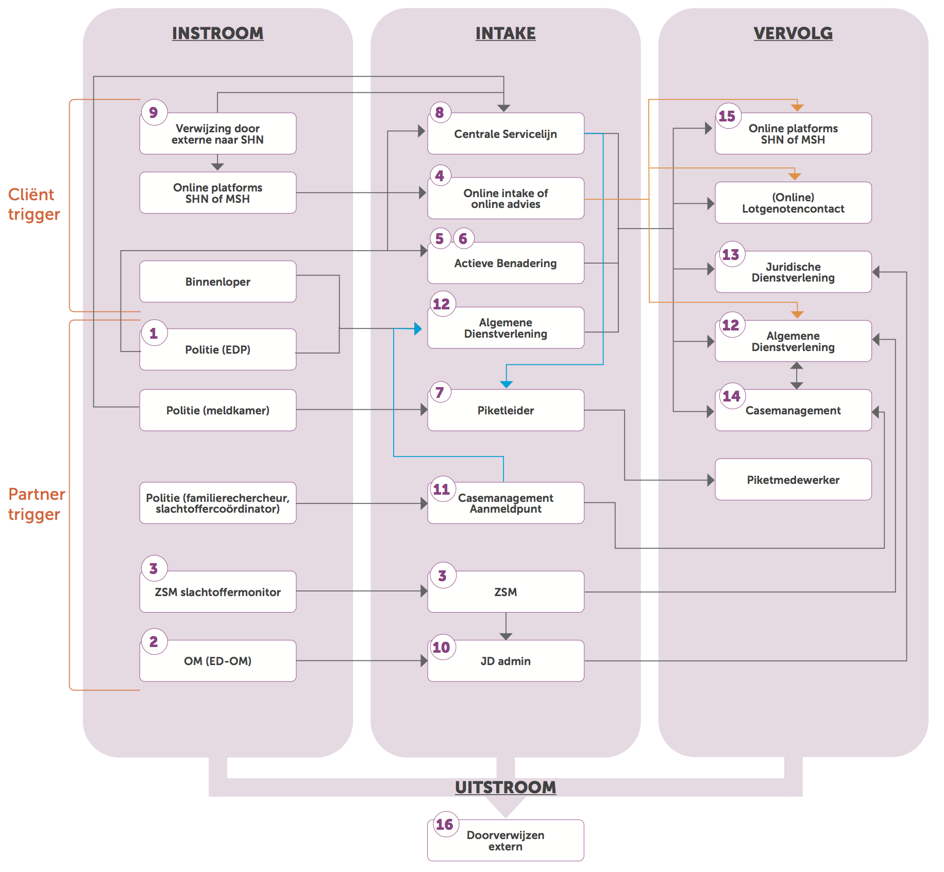

Om SHN-medewerkers te faciliteren bij de uitvoering van hun taken en het registreren van de dienstverlening mogelijk te maken zijn In CRIS werkstromen ingericht op basis van deze vier afdelingsprocessen.
Een werkstroom geeft een overzicht van de caseload of werkvoorraad in de vorm van taken.
Iedere werkstroom bevat een specifieke set van taken die door een bepaalde medewerker - die aan deze werkstroom gekoppeld is - uitgevoerd moet worden. Een taak binnen de werkstroom van het proces Admin kan bijvoorbeeld het goed- of afkeuren van een aanmelding zijn. Ook is het mogelijk om binnen deze werkstroom een taak uit te voeren om een andere werkstroom op te starten.
Taken zijn dus gekoppeld aan een werkstroom.

Werkstromen

Instroom
- EDP-aanmeldingen vanuit de Politie
- EDOM-aanmeldingen vanuit het OM
- ZSM-benadering
- Aanmelding door cliënt zelf
De medewerkers van de Administratie beoordelen of de informatie op de Aanmelding compleet is en of deze valt binnen de dienstverlening van Slachtofferhulp Nederland. Zodra een Aanmelding is goedgekeurd, wordt in de meeste gevallen een taak aangemaakt in de werkstroom voor de afdeling Actieve Benadering.
M.b.t. de ZSM-benadering geeft een medewerker van de Juridische Dienst o.a. informatie en advies over het strafproces en slachtofferrechten.

Intake
- Werkstroom Online intake of advies na een telefonisch contact, een terugbelverzoek of registratie op mijnslachtofferhulp.nl
- Werkstroom Administratie
Hierbij worden door de Administratie aanmeldingen die via EDP of EDOM zijn ontvangen of op basis van contact met het CAI handmatig goed- of afgekeurd. Bij goedkeuring maakt de Administratie-medewerker taken aan voor de vervolg-dienstverlening die uitgevoerd kunnen worden door de AB, AD, ZSM, CMA of bestemd zijn voor Lotgenotencontact.
- Werkstroom AB
Deze werkstroom faciliteert de werkwijze van de Actieve Benadering. Een van de processtappen is het voeren van een benaderingsgesprek, maar er kunnen in dit proces ook vervolgtaken worden aangemaakt voor de AD, CMA, JD.
- Werkstroom Acute Opvang
In dit proces staat de piketmedewerker centraal voor acute opvang van cliënten of opvolging voor vervolghulp. Vervolgtaken kunnen worden aangemaakt voor de medewerkers van AD of voor Lotgenotencontact en CMA. De Administratie zorgt voor de registratie van de cliënt.
- Werkstroom CAI
Hierbij neemt een slachtoffer, nabestaande, getuige, naaste, betrokkene of de meldkamer contact op met SHN. Gecontroleerd wordt of er een openstaande taak is voor een intakegesprek. Doorverwijzing is mogelijk d.m.v. het aanmaken van een taak voor AD, AO, JD-Admin i.g.v. een terugbelverzoek of een taak voor lotgenotencontact of namens de familie.
- Werkstroom CAI-Advieslijn
In dit geval wordt door een professional telefonisch contact opgenomen met het CAI voor het inwinnen van advies. Vervolgtaken kunnen bijv. worden aangemaakt voor AD, JD-Admin i.g.v. een terugbelverzoek Werkstroom JD-Admin
- Werkstroom Casemanagement
Wanneer een taak door een interne afdeling is voorgelegd aan CMA of wanneer er contact is met een ketenpartner kunnen vervolgtaken aangemaakt worden voor CMA, AD of JD-Admin i.g.v. een terugbelverzoek

Vervolg
- Werkstroom AD
In de werkstroom AD neemt een medewerker van de AD contact op met een cliënt voor het inplannen van een afspraak of het voeren van een ondersteuningsgesprek. Het is mogelijk om een taak voor CSL, Lotgenotencontact, CMA of JD-Admin aan te maken i.g.v. een terugbelverzoek.
- Werkstroom JD
In deze werkstroom is er JD-taak toegekend voor het voeren van een ondersteuningsgesprek of het plannen van een afspraak. Het is mogelijk om een taak voor CAI en AD aan te maken.
- Werkstroom Case Management
In deze werkstroom is er CMA-taak toegekend voor het voeren van een gesprek of een vervolgafspraak. Het is mogelijk om een taak voor AD en JD-Admin aan te maken voor een terugbelverzoek.

Uitstroom van cliënten
- Werkstroom Doorverwijzen extern
Cliënten kunnen door SHN doorverwezen worden naar externe partijen, waaronder Perspectiefherstelbemiddeling Nederland. We ondersteunen cliënt bij het contact opnemen met derden. Eventueel wordt er een AD-taak aangemaakt.

Taken

Taken en Taakverdeler
De werkstroom geeft het overzicht van de caseload in de vorm van taken.
Elke afdeling binnen SHN heeft zijn eigen type taak en sommige afdelingen hebben ook weer sub-taaktypes (benadering, terugbelverzoek). Taken kunnen worden aangemaakt, gesloten of heropend door medewerkers, afhankelijk va de rol die zij hebben.
Teamleiders en districtsmanagers zien niet alleen hun eigen taken, maar ook de taken van hun teamleden.

De taakverdeler ofwel werkverdeler is bedoeld om medewerkers van de AB, AD en JD geautomatiseerd de juiste taken aan te bieden. De taakverdeler bepaalt o.a. o.b.v. prioriteit en benodigde vaardigheden welke taken er in de werkstroom van de medewerker worden gezet. Dit kan zowel op niveau van een district als op landelijk niveau.
Het routeren van de taken gebeurt ook op basis van de postcodes van SHN’s 11 districten gebruikt en de postcode van het voorkeursadres van de cliënt.
Districten zijn 1 op 1 gekoppeld aan de postcode. De teams kunnen gewijzigd worden (zo kan iemand een taak specifiek toewijzen aan JD Zuid-Limburg bijvoorbeeld). Taken die aangemaakt worden zonder specifiek een team te kiezen, gaan altijd op basis van de postcode van de cliënt.

Er zijn taken voor het uitvoeren van Cliëntcontacten, het registreren van diensten en het maken van afspraken. Taken die te maken hebben met cliëntcontact zijn een terugbelnotitie maken en het maken van contact met een cliënt. Het is mogelijk om een terugbelnotitie aan te maken voor een collega die vervolgens een notificatie hiervan ontvangt. Het aantal belpogingen wordt daarbij geregistreerd. Voor wat betreft het cliëntcontact wordt er daarvan een verslag opgesteld.
Voor wat betreft het maken van afspraken is het voor een medewerker mogelijk om op een Agenda-pagina de door hem of haar gemaakte afspraken in te zien en aan te maken. De afspraak wijzigt van eigenaar wanneer deze afspraken-taak aan een collega wordt overgedragen.
Taken kunnen worden overdragen aan een collega, bijvoorbeeld op basis van specifieke filters op de medewerkers. Ook is het mogelijk om een deel van de dienstverlening over te dragen.

Een taak heeft kent de volgende vijf statussen:
- Nieuw: de taak is nog niet toegewezen aan een medewerker.
- Toegewezen: de taak staat op naam van een medewerker, maar is nog niet in behandeling genomen. (Status komt alleen voor bij AB- en AD monitor-taken.)
- In behandeling: de taak staat op naam van een medewerker en is in behandeling.
- Gerealiseerd: de taak is afgerond en alle onderliggende contactmomenten en diensten zijn afgerond.
- Afgebroken: de taak is afgebroken door een medewerker of het systeem.
De medewerkers kunnen op basis van de kenmerken van een taak een filtering toepassen. Met de filters Regio en Woonplaats van de cliënt kan een medewerker een selectie maken. Bij een taak van een bepaalde werkstroom wordt o.a. het contact met de cliënt vastgelegd en wordt aangegeven welke dienstverlening er aan de cliënt is geboden. Ook wordt hier het gespreksverslag opgeslagen.

Het kan voorkomen dat twee of meer cliënten betrokken zijn bij eenzelfde incident. Om de verslaglegging in de dossiers van alle relevante cliënten te krijgen, kan SHN gebruik maken van een functie, waarmee de verslaglegging van de ene naar een andere taak/taken gekopieerd kan worden.

Verslaglegging
Wanneer er door een medewerker van SHN contact is gemaakt met een cliënt wordt hiervan een verslag gemaakt en wordt het contactmoment vastgelegd in de tijdlijn. Ook als het niet gelukt is om de cliënt te bereiken wordt dit vastgelegd. Verslagen kunnen tussentijds worden opgeslagen en kunnen binnen 7 dagen worden aangepast.

Dienstenregistratie en rapportage
Bij iedere taak en het contact met de cliënt wordt ook vastgelegd welke soorten van dienstverlening er is verleend. M.b.t. de dienstenregistratie zijn er de statussen Actief, Afgerond, Afgebroken en Historie. Onder Actief staan alle diensten met status Nieuw of In behandeling, onder Afgerond staan alle diensten met status Afgerond en onder Afgebroken staan alle diensten met status Afgebroken. Onder Historie staan alle diensten die zijn aangemaakt voordat de taak gesloten werd, deze diensten kunnen niet meer bewerkt worden.

De dienstenregistratie is essentieel voor het meten van de productie en de rapportage aan o.a. het Ministerie van Justitie en Veiligheid. Deze rapportages worden in Qliksense gemaakt. Het is belangrijk om zowel de doorlooptijd van de verleende dienst te meten als de werkelijk besteedde tijd. Bij het heropenen van casussen moet ook de dienst heropend kunnen worden.
N.B.: Het is niet zo dat binnen CRIS een financiële administratie wordt gevoerd.

Toegankelijkheid
Voor mensen met een visuele beperktheid kunnen binnen CRIS m.b.v. Fusion software (JAWS/Zoomtext) schermen geraadpleegd worden en bewerkt worden.

Schoning van data
Op basis van wet- en regelgeving mogen gegevens van cliënten niet eindeloos worden bewaard. Een schoningsproces is daarom een verplichting. In CRIS worden op geautomatiseerde wijze gegevens geschoond.
Medewerkers worden in staat gesteld de selectie in te zien en waar nodig gegevens te de-selecteren, zodat deze niet verwijderd worden.

Koppelingen
CRIS heeft momenteel de volgende koppelingen met andere systemen
- Het Openbaar Ministerie (EDOM)
- De Politie (EDP)
- Mijnslachtofferhulp (MSH)
- Mijnslachtofferzaak (MSZ)
- Perspectief Herstelbemiddeling (PHB)

In onderstaande afbeelding wordt getoond hoe CRIS gekoppeld is aan andere systemen.

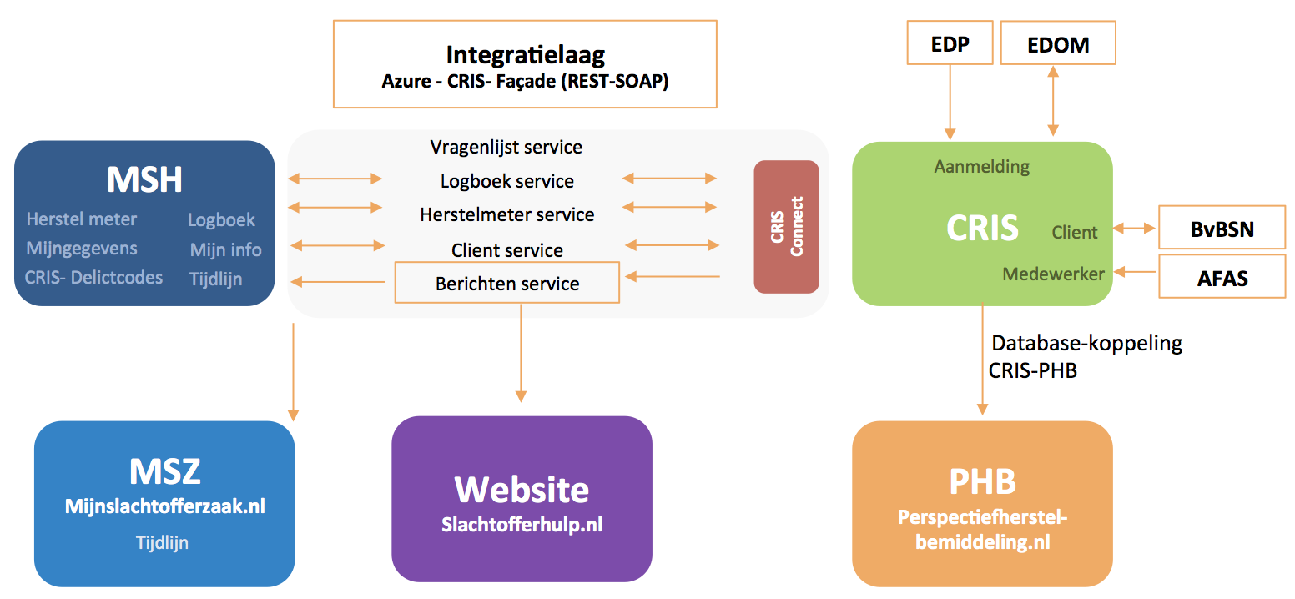

Toelichting m.b.t. de integratielaag:
- SHN heeft in Azure services ontwikkeld en in eigen beheer. Deze services worden in detail beschreven in de bijlage “SHN Cliënt- en Casusondersteuning Aanvullende informatie”.
- CRIS Connect is een maatwerk oplossing die data van CRIS via het verouderde SOAP-webservices toegankelijk maakt.
- CRIS-façade is een maatwerk om de uitwisseling van berichten mogelijk te maken met SHN systemen zoals MSZ en MSH. De CRIS-façade is in beheer bij hetzelfde team als Mijn Slachtofferhulp

Voor een gedetailleerde beschrijving van de Azure services verwijzen we u naar de bijlage “SHN Cliënt- en Casusondersteuning Aanvullende informatie”.

In CRIS staan verschillende lotgenotengroepen. Deze groepen zijn te vinden in de AD werkstroom onder het blok ‘Lotgenotengroepen’.

